Министерство образования и науки Российской Федерации

**Федеральное Государственное образовательное учреждение**

**высшего образования**

**Московский государственный МАШИНОСТРОИТЕЛЬНЫЙ университет**

**(МАМИ)**

КУРСОВАЯ работа

# по дисциплине «Проектирование и разработка»

|  |  |  |
| --- | --- | --- |
| на тему*«*Разработка*темпоральной информационной системы учета контенгента студентов* “Информатика и вычислительная техника”*»*  Группа 121131 | | |
| Студент | _____________ | А.С. Умурзакова |
| Оценка работы  Дата | _____________ | «___» ___________ |
| Руководитель | _____________ | С.К. Карцов |

МОСКВА 2015

Содержание

1. Введение………………………………………………………………..3-4
2. Цели работы……………………………………………………..………5
3. Начало работы……………………………………………………..….....6
4. Ход работы………………………………………………………….……7
5. Вывод…………………………………………………….……………….8
6. Список литературы……………………………………….….…………..9
7. Приложение…………………………………………………………….10

Введение

Мы живем в интенсивно развивающимся мире в котором информация является неотъемлемой частью жизни человека. Количество данных колоссально. Оно постоянно растет и нуждается в обработке. Сейчас большая часть персональных данных людей храниться в цифровом виде. Такие структуры как ЖКХ, банковские отделения и многие другие тратят колоссальные средства для хранения, обработки и зашиты данного типа информации. Их системы позволяют отслеживать такие вещи как кредитная история, операции с ценными операциями и многое другое. Системы позволяющие отслеживать историю развития объектов называются темпоральными. Но как быть менее обеспеченным структурам, которым необходимо отслеживать изменения персональных данных? Одной из таких структур является московский государственный машиностроительный университет. Одной из потребностей данной структуры является возможность просмотра изменения данных за определенные периоды. Это могут быть как оценки, персональные данные, например изменения паспорта, так и возможность просмотра времени смены групп студента.

Именно реализация данной системы входит в цели дипломной работы. Она должна не только соответствовать поставленным требованиям функционала, но и быть многопользовательской и удобной в использовании.

Платформой для реализации поставленной задачи был выбран выбран фреймвор Ruby on Rails.

Фреймворм Ruby on Rails активно используется для создания крупных приложений, где требуется быстрая и удобная разработка. Данная технология базируется на языке высокого уровня Ruby.

Для работы с Ruby on Rails необходимы навыки работы c CSS, JavaScript, понимание принципов использования AJAX, и конечно же умение работы на объектно — ориентированном языке программировании Ruby.

Ruby on Rails базируется на MVC (model-view-controller) - схема использования нескольких паттернов для разделения приложения на три отдельных сущности, для того что уменьшить связь между компонентами. Это позволяет при изменении одного из компонента уменьшить воздействие на другие.

В связи с разработкой на данной технологии использовался редактор — RubyMine от JetBrains. Он позволяет умелому разработчику быстро переключаться между файлами крупного проекта, обладает автодополнением, что ускоряет разработку, подсветку синтаксиса, удобное переключением между вызовом функции и ее реализации по сигналу с горячих клавиш. Данный IDE обладает многими положительными моментами, которые так необходимы для разработки.

После того как были разобраны средства разработки, пришло время ознакомиться с самим списком и целям задач.

**Цели работы.**

1. Сохранение истории перехода студента из группы в группу, с возможностью ее просмотра по временным интервалам;
2. Учет изменение паспортных данных, с возможностью их анализа;
3. Возможность поиска студента и просмотра его истории по категориям;
4. Верстка визуального оформления системы

**Ход работы**

Первоначально необходимо представить как будет выглядить конечный продукт. Что в нем должно присутствовать, и как с ним будут взаимодействовать пользователи.

Так как система подразумевает возможность наблюдения развития объекта с течением времени, то необходимо сделать гибкую систему, которая позволит прослеживать изменение различных атрибутов.

В данной дипломной работе объектом для наблюдения служат студенты ФГОУ ВПО «МГМУ» (МАМИ). Для начала рассмотрим какие атрибуты могут меняться со временем:

1. Адрес;
2. Группа в которой студет учиться, причем студент может учиться в нескольких группах одновременно;
3. Мобильный телефон;
4. Паспортные данные.

Система должна иметь возможность поиска как по новым данным, так и возможность поиска студента по старым данным. В соответствии с требованиями была предложена следующая архитектура базы данных и связи объектов (рис. 1):

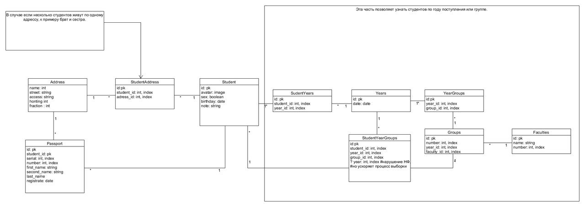

Рисунок

После того как принято предложеное решение, перейдем к созданию самой системы. Как было уже сказано, разрабтка будет производиться на платформе Ruby on Rails. Для этого необходимо обладать навыками программирования на языке программирования Ruby, JavaScript, CoffeScript и т.п. Перейдем к созданию самого приложения. Так же в приложении будет использоваться библиотека для адаптивного представления Bootstrap 3 версии.

Разработка web приложений на фреймворке Ruby on Rails очень прост:

1. Создаем новый проект коммандой: rails new Diplom;
2. Заходим в созданную папку и генерируем миграции;
3. Редактируем по необходимости полученный результат;
4. Создаем модели данных с которыми будем работать;
5. Задаем валидации.
6. Редактируем представления и контроллеры, обрабатывающие запросы от пользователей.

**Вывод**

Результатом работы является собственная система темпоральной информационной системы учета контенгента студентов для образовательного портала. Причём, регистрацию новых пользователей может производить только администратор системы. Разделение прав пользователей. Возможность создания, поиска и просмотра данных о студентах. Имеется стартовая страница для входа в систему с формами для ввода собственного логина и пароля. Пароль хранится в зашифрованном виде и не может быть получен удалённо злоумышленником в момент его ввода пользователем — тем самым обеспечивается надёжная защита аккаунтов пользователей от взлома и несанкционированного проникновения.

**Список литературы и интернет-ресурсов.**

1. ru.wikipedia.org - справочная информация об используемых программах и дистрибутивах.
2. Томас Д., Хэнссон Д. Х., Гибкая разработка веб-приложений в среде Rails. - Санкт-Петербург: Питер, 2007. - 720 с.
3. Rails. Сборник рецептов. 1-е издание. - Санкт-Петербург: Питер, 2007. - 256 с.
4. railscasts.com - скринкасты о Ruby in Rails, советы разработчикам, обзор новых гемов.
5. github.com - крупнейший веб-сервис для хостинга IT-проектов и их разработки.